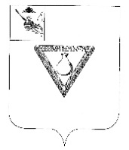

П О С Т А Н О В Л Е Н И Е

АДМИНИСТРАЦИИ ЧАГОДОЩЕНСКОГО МУНИЦИПАЛЬНОГО ОКРУГА ВОЛОГОДСКОЙ ОБЛАСТИ

30.05.2025 № 775

«О признании утратившим силу постановления
администрации Чагодощенского муниципального
района от 02.12.2020 № 270»

В соответствии с Уставом Чагодощенского муниципального округа,

ПОСТАНОВЛЯЮ:

1. Признать утратившим силу постановление администрации Чагодощенского муниципального района от 02.12.2020 № 270 «Об утверждении административного регламента предоставления муниципальной услуги по присвоению квалификационной категории спортивных судей «спортивный судья второй категории» и «спортивный судья третьей категории»».
2. Настоящее постановление подлежит официальному опубликованию и размещению на официальном сайте Чагодощенского муниципального округа в сети «Интернет».

ВРИО Главы Чагодощенского
муниципального округа И.Ю. Зорикова

